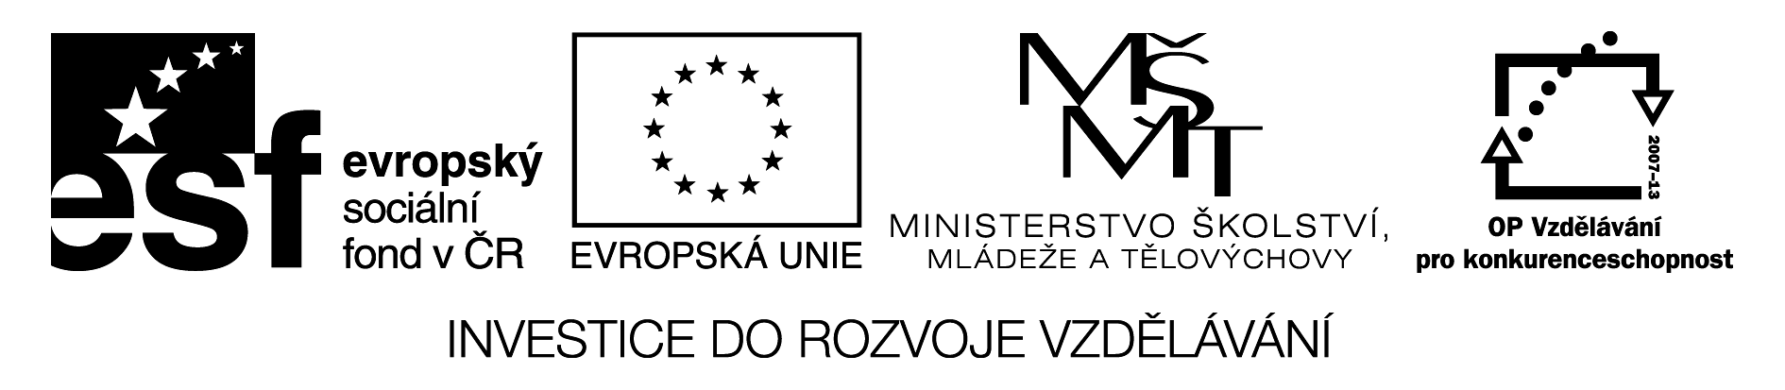

Příjmení:________________ Datum:_________________Třída:____________

Test – Krajina kolem nás

1.Doplň směrovou růžici. 2. Popiš části kopce.

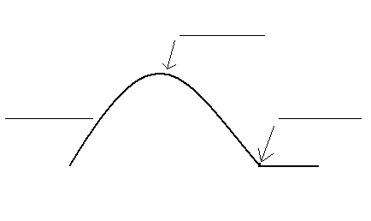

3. Napiš dvě plodiny pěstované v dané krajině.
Nížiny - ________________________________________
Vysočiny - ______________________________________

4. Napiš tři typy krajiny.

_____________________________
_____________________________
_____________________________

5. Vyjmenuj pět vodních útvarů, které můžeme nalézt na mapě České republiky.
______________________________________________________________________________________________________________________________________________________

6. Jaký je rozdíl mezi přehradou a rybníkem?
______________________________________________________________________________________________________________________________________________________

7. Vysvětli následující pojmy.
pramen_________________________________________________________
soutok__________________________________________________________

8. Napiš, jakou barvou jsou na mapě vyznačeny:
pohoří___________________
nížiny___________________
vodstvo__________________

Použité zdroje:
Obrazový materiál:

Směrová růžice - cs.wikipedia.org/wiki/smerovaruzice

